Лабораторная работа №1
РАБОТА ФАЙЛАМИ
Цель: научиться работать с контекстным менеджером.
Условия сдачи лабораторно: файл с кодом залить на GitHub, отчёт о проделанной работе оформить в word файле и залить в moodle, также прикрепить ссылку на файл в гите.

№ | Задача и пример работы программы
1 | 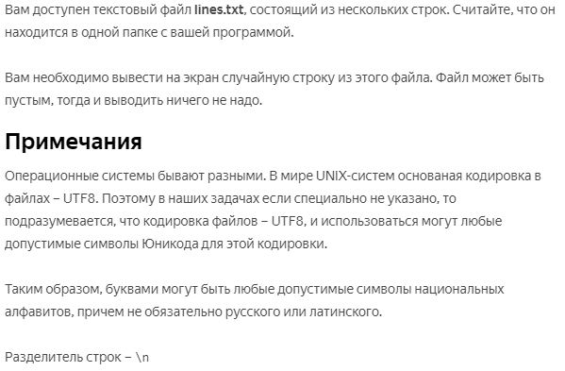
2 | 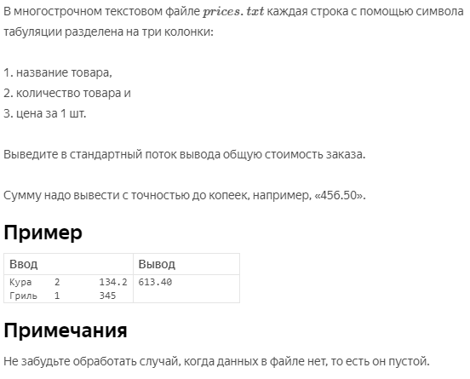
3 | 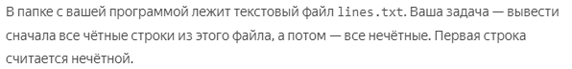
4 | Есть документ words.txt. В котором содержатся слова, каждое на новой строке. Требуется вывести слово, имеющее максимальную длину (или список слов, если таковых несколько).
5 | Есть документ input.txt, в котором содержится большой тест. Необходимо узнать сколько весит весь текст, если каждый символ мы считаем за 8бит. Перевести полученный результат в максимально возможную величину кб, мб, гб и т.д.

